Міністерство освіти і науки України

НАЦІОНАЛЬНИЙ УНІВЕРСИТЕТ «ЛЬВІВСЬКА ПОЛІТЕХНІКА»

Кафедра ЕОМ



Звіт

З лабораторної роботи № 1

З дисципліни «Моделювання комп’ютерних систем*»*

На тему: ««Інсталяція та ознайомлення з середовищем розробки Xilinx ISE. Ознайомлення зі стендом Elbert V2 - Spartan 3A FPGA»

Виконав: ст. гр. КІ-201

Олеш С.Б.

Прийняв:

Козак Н.Б.

Львів – 2023

**Мета:** встановити та ознайомитися з середовищем розробки Xilinx ISE і стендом Elbert V2 - Spartan 3A FPGA.

**Завдання:** побудувати дешифратор 3 на 7 у середовищі Xilinx ISE та провести моделювання його роботи за допомогою симулятора Isim, згенерувати Bit файл.

**Хід роботи:**

1. У середовищі Xilinx ISE створив новий проект. Налаштував цільову FPGA, обрав інструменти для синтезу і симуляції.

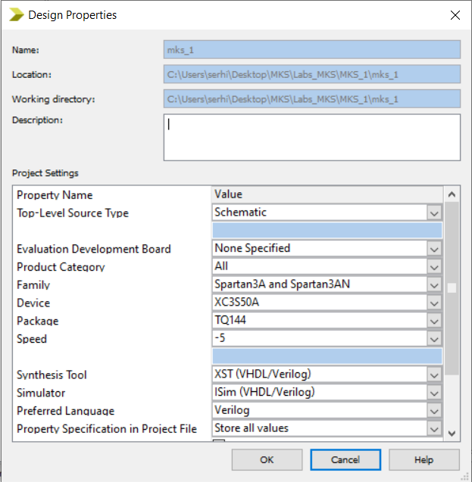

1. Додав Schematic файл до проекту та реалізував схему дешифратора 3 на 7, використовуючи компоненти з бібліотеки.

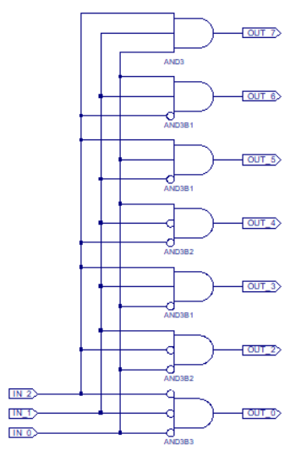

1. Додав до проекту User Constraint файл та призначив виводам схеми виводи цільової FPGA.

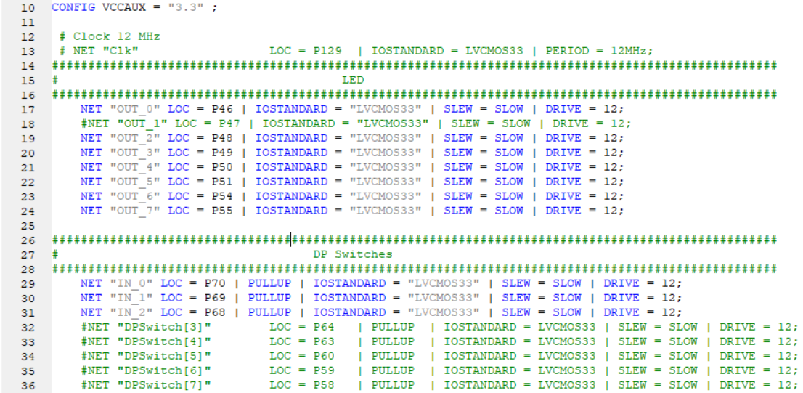

1. За допомогою симулятора Isim провів моделювання роботи схеми при всіх можливих комбінаціях сигналів на входах.

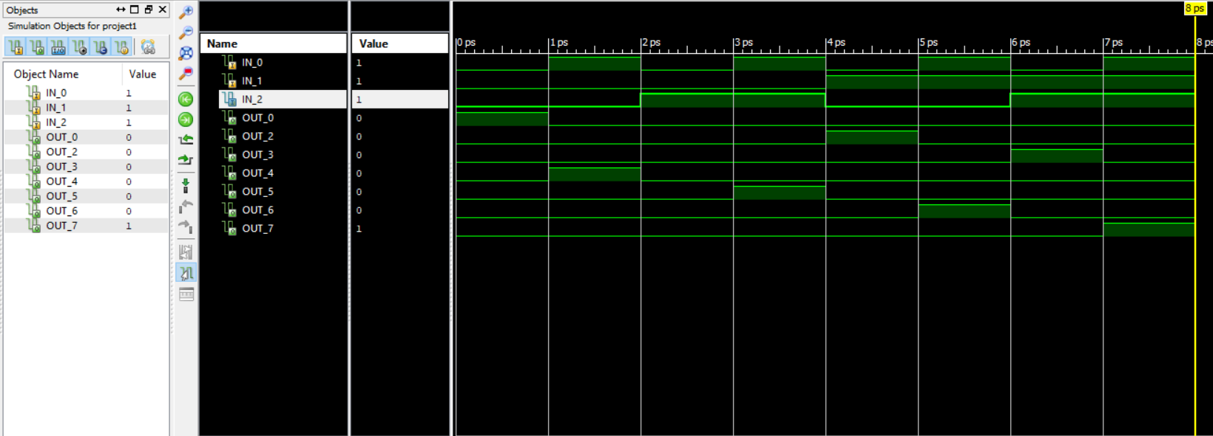

1. У параметрах процесу Generate Programming File активував опцію Create Binary Configuration File, послідовно запустив процеси Synthesize-XST, Implement Design, Generate Programming File та переконався, що вони виконалися успішно.

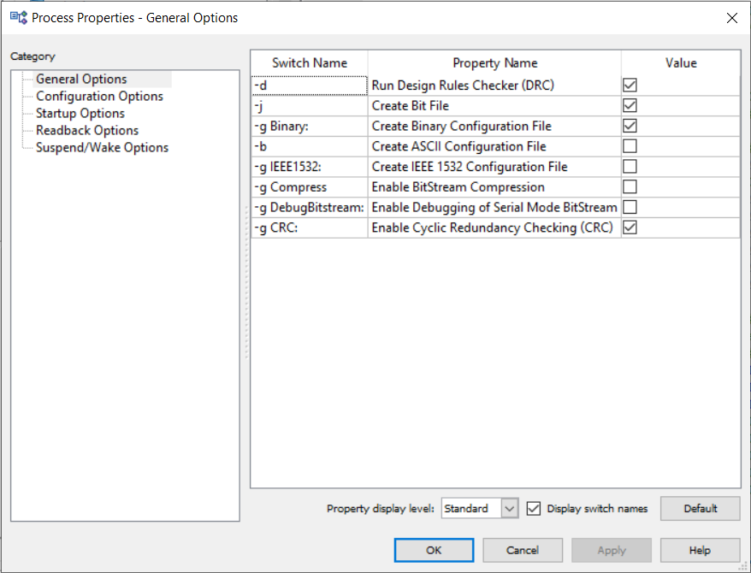

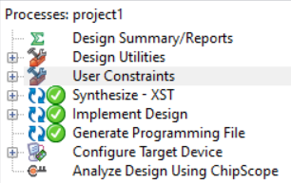

1. Відкрив директорію проекту у файловому менеджері та переконався, що файли прошиття успішно згенерувалися.



1. Запрограмував лабораторний стенд отриманим файлом:

* Запустив утиліту ElbertV2Config.exe;
* Встановив номер COM порта який використовується для підключення лабораторного стенда;
* Визначив за допомогою диспетчера пристроїв COM порт, який використовується для підключення лабораторного стенда;

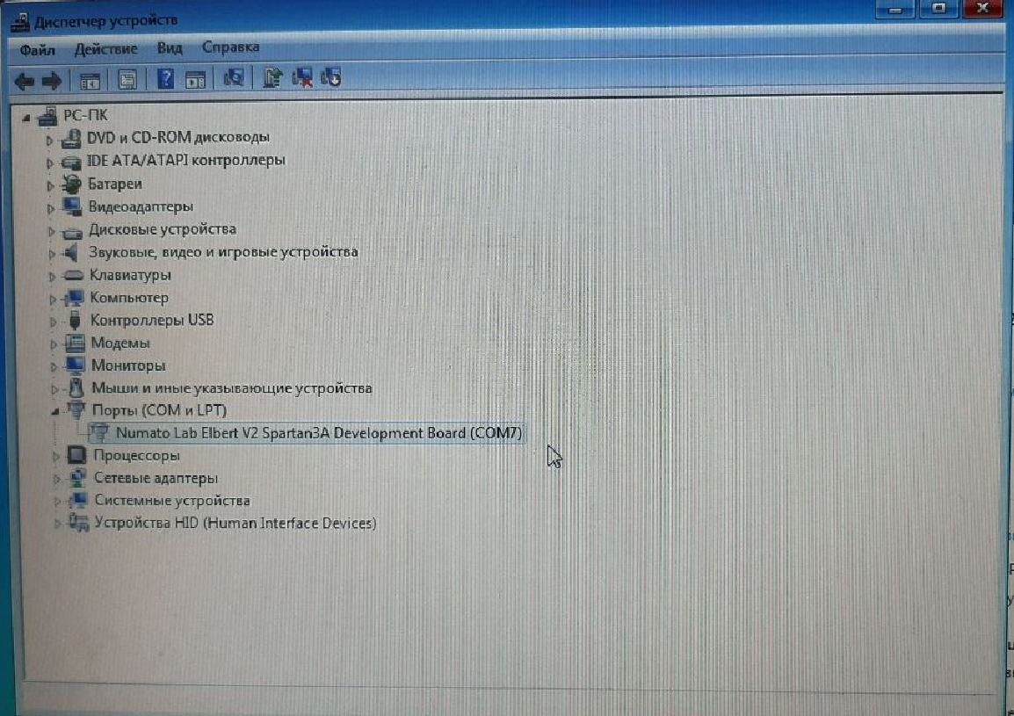

* Встановив номер COM порта який використовується для підключення лабораторного стенда;

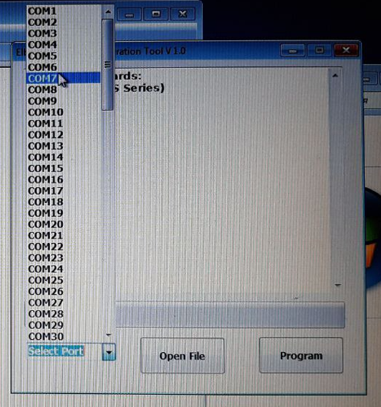

* Натиснув кнопку Open File;

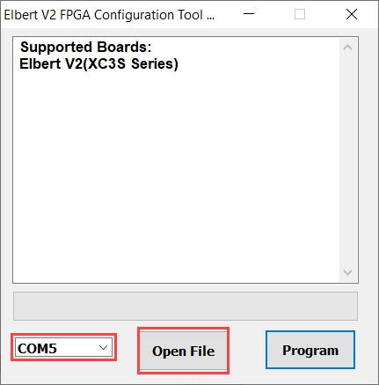

* Перейшов в папку проекту вибрати згенерований .BIN файл і натиснув Open;

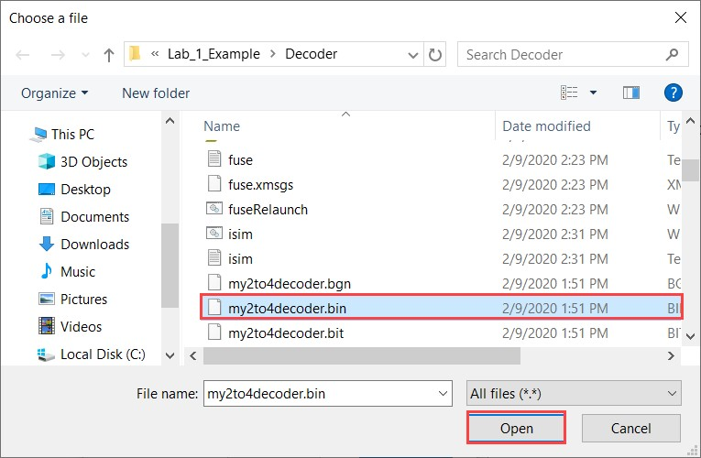

* Натиснув Program. Дочекавшись закінчення процесу переконався що програмування відбулось успішно;

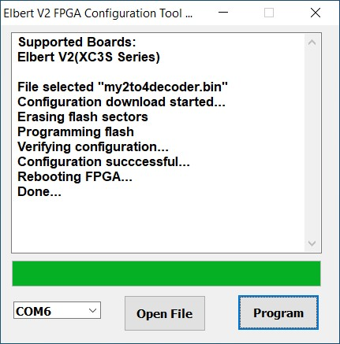

* Виконання програми на платі;

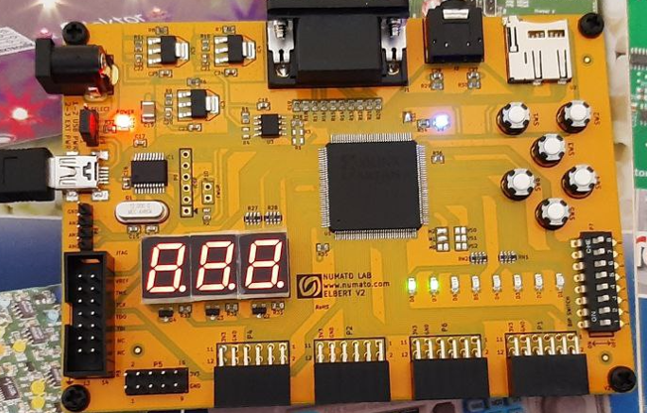

**Висновок:** в результаті виконання даної лабораторної роботи я ознайомився з середовищем розробки Xilinx ISE і стендом Elbert V2 - Spartan 3A FPGA, реалізував схему дешифратора 3 на 7 та провів моделювання його роботи в симуляторі Isim та згенерував файли прошиття.